**МКДОУ Здвинский детский сад «Солнышко»**

**общеразвивающего вида**

**Педагогический проект**

**«Вода, вода, кругом вода»**

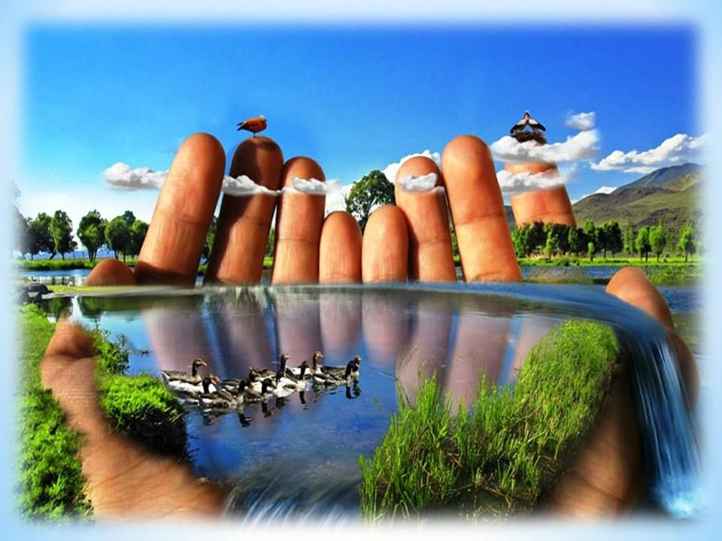

**Руководитель проекта: Ерёменко Т.В.**

**с. Здвинск 2020**

**Экологический проект в старшей группе**

**«Вода, вода, кругом вода»**

**Проект** «Вода, вода, кругом вода»

**Актуальность:**

Экологическое состояние нашей планеты, а также тенденция к его ухудшению заставляет нас обратить внимание уже с дошкольного возраста на охрану природы. Воспитание экологической культуры – долгий путь формирования правильных способов взаимодействия с природой. Детям необходимо привить навыки экологически грамотного отношения в быту, научить бережно и экономно относиться к воде. Обратить внимание на то ,что даже такой привычный объект , как вода, таит в себе много неизвестного, что вода нужна для всех живых существ; без неё не могут жить растения, животные, люди. Всё это подчёркивает актуальность данного проекта.

**Проблема:**

Отсутствие у детей представлений о значение воды в жизни человека, об основных источниках загрязнения воды, его последствиях, мероприятиях по предотвращению загрязнения воды.

**Цель проекта:**

Расширение и углубление представлений детей о воде, её свойствах, состояниях.

Воспитание бережного отношения к воде, как источнику жизни человека и всего живого на Земле.

**Задачи проекта:**

**Образовательные:** Сформировать представления о том, что некоторые вещества растворяются в воде; чем больше этого вещества, тем больше изменяются свойства воды (интенсивность окраски, вкус, запах).

Сформировать понимание того, что температура воды влияет на ее свойства (чем выше температура, тем быстрее в воде растворяются вещества, тем медленнее она замерзает).

Расширить представление о разнообразии агрегатных состояний воды в природе (снег, иней, изморозь, град, дождь, туман и т.д.).

**Развивающие:**

Развитие способностей устанавливать свойства и качества воды, снега и льда, и сравнивать их.

Развитие интереса и познавательные умения через экспериментальную деятельность.

**Воспитательные:**

Развитие бережного отношения к воде.

Развитие чувство взаимопомощи, аккуратности при проведении опытов.

**Вид проекта:**Исследовательский, творческий, краткосрочный, групповой.

**Участники проекта:** дети старшей группы, педагоги группы, родители, музыкальный руководитель.

**Продолжительность проекта**: с 02.03.2020 - 16.03.2020

**Возраст детей:** 5-6 лет

**Предмет исследования:** свойства воды.

**Предполагаемый результат:**

Расширение и углубление знания детей о воде, умение определять различные состояния воды.

Развитие интереса и познавательных умений через экспериментальную деятельность.

Воспитание бережного отношения к воде.

**Результат проекта:**

Экспериментальная деятельность с фотографиями, стихотворения, загадки, рассказы и сказки о воде. Развлечение для детей «Вода, вода, кругом вода»

**Этапы проекта.**

**1этап:** организационно-подготовительный

Срок реализации: с 02.03.2020 - 04.03.2020

**2 этап:** Реализация проекта

Срок реализации: с. 04.03.2019. -12.03.202

**3 этап:** Заключительный (обобщающий).

Срок реализации с.12.03.2019. -16.03.2020

**План реализации проекта в средней группе ДОУ**

Подготовительный этап с. 02.03.2020 - 04.03.2020

-Определение темы проекта.

-Формулировка цели и задач проекта.

-Разработка плана реализации проекта.

-Составление плана мероприятия, подготовка к проведению мероприятий.

-Подбор и анализ художественных и музыкальных произведений.

-Подбор иллюстративного, игрового материала по теме.

-Организация развивающей среды в группе

-Составление безопасных опытов и экспериментов с водой.

-Вовлечение родителей в проектную деятельность.

**2 этап: Реализация проекта** с. 04.03.2019. -12.03.202

**Опыты и** **Эксперименты**

1. Вода прозрачная (см.приложение 1)

2. «Вкус воды» (см.приложение 2)

3. «Запах воды» (см.приложение 3)

4. «Лёд – твердая вода» (см.приложение 4)

5.Вода жидкая (см.приложение5)

6.Вода растворяет вещества (см.приложение 6)

7. Форма воды (см.приложение 7)

8. Вода нужна всем (см.приложение 8 )

9. Из стакана в стакан (см.приложение 9)

10.Можно ли пить талую воду (см.приложение 10)

11. Можно ли склеить бумагу водой (см.приложение 11)

12. Отражение воды (см.приложение 12)

13.Расскрываются лепестки (см.приложение 13)

14. Окрашивание воды (см.приложение 14)

15. Пар- это тоже вода (см.приложение 15)

16. Прозрачность льда (см.приложение 16)

17. **Вода может превращаться в лёд, а лёд превращается в воду**

(см.приложение 17)

**Познавательное развитие:**

Рассматривание фотографий воды и детских иллюстрированных энциклопедий.

**Наблюдения**

- за облака

- за рождение сосульки

- за льдом

- за водой

- за снегом

-за таянием льда, снега

- за сосульками

**Речевое развитие**

Беседа с рассматриванием картинок:

1.Какие свойства воды ты знаешь.

2.Зачем человеку вода.

3. Кому нужна вода.

4. Для чего нужна вода.

5. Водоёмы.

6.Что такое облака.

7. Вода вокруг нас.

8. Без воды нет жизни.

9.Что растет в воде.

10.Чем отличается вода в морях и океанах от речной, озерной?

11. Берегите воду.

12. Дождь.

13. Град и снег.

14. Роса.

15.Водный транспорт

**Трудовая деятельность**

Полив цветов (приложение 18)

Пусть одежда будет чистой.

**Подвижные игры**

«Ходят капельки по кругу», «Ручеек», «Мы – водные животные», «Караси и щука», « С кочки на кочку».

**Чтение художественной литературы**

**Чтение произведений:**

Познакомить детей с художественными произведениями, пословицами поговорками, загадками по теме «Вода».

Чтение стихотворений “Что случилось с рекой” (Б. Заходер),

Капля дождевая” (Т. Маршалова),

“Алёшка и снежок” (Е. Андреева),

Г.-Х. Андерсен «Русалочка»

сказка «День рождения Дельфинёнка»

К. Чуковский «Мойдодыр»

**Художественно – эстетическое развитие**

Лепка «Аквариум» «Дождик» (приложение 19)

Коллективная работа «Вода-это жизнь» (приложение 20)

Рисование «Берегите воду» (приложение 20)

Изготовление панно «Кому нужна **вода**» (приложение 21)

Прослушивание шума водопада

Прослушивание журчание ручья

Прослушивание треска снега и льда.

Прослушивание аудиозаписи – детская песенка “Облака – белогривые лошадки

**Безопасность**

Познакомить с правилами безопасного обращения с материалами, инструментами и оборудованием в процессе проведения опытов, экспериментов.

**Здоровье**

Формировать культурно-гигиенические навыки: мыть руки, умываться.

**Взаимодействие с родителями:**

Консультация по теме: «Занимательные опыты и эксперименты для дошкольников».

Консультация по теме: «Почему нужно беречь воду?».

Помощь в подготовке необходимого оборудования для проведения опытов с водой.

**Заключительный этап проекта:**

Срок реализации с.12.03.2019. -16.03.2020

Развлечение для детей «Вода, вода, кругом вода»

Выставка совместных работ детей и родителей на тему: «Для чего нужна вода».

Выставка фоторабот по экспериментальной деятельности.

Оформление проекта.

**Итог проекта:**

В результате проектной деятельности у детей расширилось представление о воде, её свойствах, состояниях. Сформировали представление о воспитание бережного отношения к воде, как источнику жизни человека и всего живого на Земле.

Эколого-педагогическая работа с детьми в течение определённого периода даёт отчетливые результаты. Дети самостоятельно отвечают на вопросы, разбираются и понимают, что у них спрашивают, могут объяснить свойства воды в разных её состояниях, знают о значимости воды и об охране водоёмов.

**Опыт 1. «Вода прозрачная»**

Перед детьми стоят два стаканчика: один с водой, другой - с молоком. В оба стаканчика положить палочки или ложечки. В каком из стаканчиков они видны, а в каком - нет? Почему? Перед нами молоко и вода, в стаканчике с водой мы видим палочку, а в стаканчике с молоком - нет.

Вывод: вода прозрачная, а молоко - нет.

**Опыт 2 «Вкус воды»**

Предложите детям попробовать через соломинку воду.

Дайте им для сравнения попробовать молоко или сок.

Вывод: Вода не имеет вкуса, но мы можем сами изменить вкус воды.

**Опыт 3 «У воды нет запаха»**

Наливают воду в стакан.

Добавим в воду лимон. У воды появился запах.

Вывод: у воды нет запаха, но она может приобрести запах пахучих веществ.

**Опыт 4 «Лед - твердая вода»**

Принесите снег в помещение, поместив каждую в отдельную посуду, чтобы ребенок наблюдал.

Взять один большой комок снега и маленький. Следить, какой из них растает быстрее.

Вывод: лед, снег - это тоже вода.

**Опыт 5 «Вода - жидкая, может течь»**

Дайте детям два стаканчика - один с водой, другой - пустой, и предложите аккуратно перелить воду из одного в другой. Льется вода? Почему? Потому что она жидкая. Если бы вода не была жидкой, то она не смогла бы течь в реках и ручейках, не текла бы из крана.

Поскольку вода жидкая, может течь, ее называют жидкостью.

**Опыт 6 «В воде одни вещества растворяются, другие не растворяются»**

Возьмите три стаканчика с водой. В один из них дети положат обычный песок и попробуют размешать его ложкой. Что получается? Растворился песок или нет? Возьмем другой стаканчик и насыплем в него ложечку сахарного песка, размешаем его. Что теперь произошло? В третий стаканчик насыпать соль. Что теперь произошло? Соль растворилась.

Вывод: Вода может растворять одни вещества, а другие нет.

**Опыт 7 «Вода не имеет формы»**

Ребята наливают воду в тарелку, стакан, на поверхность стола. Что происходит? Вода принимает форму того предмета, в котором находится, а на ровном месте расползается лужицей. Значит, жидкая вода не имеет формы.

Вывод: Вода не имеет форму.

**Опыт 8 «Вода нужна всем»**

Возьмём фасоль. Одну поместим на блюдце с водой, а вторую – на сухое блюдце. Оставим фасоль на несколько дней. У фасолины, которая была в водой появился росточек, а у другой – нет. Вывод: Вода нужна всем

**Опыт 9 «Из стакана в стакан»** Возьмите два стакана. Один из них наполните водой и поставьте повыше. Другой стакан, пустой, поставьте ниже. Опустите в стакан с водой конец нитки, а ее второй конец — в нижний стакан и оставьте конструкцию. Через некоторое время вода «переберется» в пустой стакан. Как это происходит? Вода, воспользовавшись узенькими промежутками между волокнами, начнет подниматься, впитываться в материю, а потом под действием силы тяжести будет стекать в нижний стакан.

**Опыт 10«Можно ли пить талую воду».**

Ход: Взять две светлые тарелки, в одну положить снег, в другую налить обычную водопроводную воду. После того, как снег растает, рассмотреть воду в тарелках, сравнить её и выяснить, в которой из них был снег (определить по мусору на дне). Убедитесь в том, что снег – это грязная талая вода, и она не пригодная для питья людям. Но, талую воду можно использовать для поливки растений, а также её можно давать животным.

**Опыт 11«Можно ли склеить бумагу водой».**

Возьмём два листа бумаги. Двигаем один в одну сторону, другой в другую. Смачиваем водой, слегка сдавливаем, пробуем сдвинуть — безуспешно. Вывод: вода обладает склеивающим эффектом.

**Опыт 12 «Способность воды отражать окружающие предметы».**

Внести в группу таз с водой. Предложить ребятам рассмотреть, что отражается в воде. Попросить детей найти своё отражение, вспомнить, где ещё видели своё отражение.

Вывод: Вода отражает окружающие предметы, её можно использовать в качестве зеркала.

**Опыт 13.** Вырежьте из цветной бумаги цветы с длинными лепестками. При помощи карандаша закрутите лепестки к центру. А теперь опустите кувшинки на воду, налитую в таз. Буквально на ваших глазах лепестки цветов начнут распускаться.

Вывод: Это происходит потому, что бумага намокает, становится постепенно тяжелее и лепестки раскрываются.

**Опыт 14 «Вода не имеет цвета, но её можно покрасить».** Налить в несколько стаканов воду. Какого цвета вода? (У воды нет цвета, она прозрачная). Воду можно подкрасить, добавив в неё краску. (Дети наблюдают за окрашиванием воды). Какого цвета стала вода? (Красная, синяя, жёлтая, красная). Цвет воды зависит от того, какого цвета краску добавили в воду. Вывод: Вода легко окрашивается в любой цвет.

**Опыт 15 «Пар — это тоже вода».**Взять кружку с кипятком, чтобы дети видели пар. Поместить над паром стекло, на нём образуются капельки воды. Вывод: Вода превращается в пар, а пар затем превращается в воду.

**Опыт 16 «Прозрачность льда».**

Воспитатель предлагает детям пройти по краю лужи, послушать, как хрустит лёд. (Там, где воды много, лед твёрдый, прочный, не ломается под ногами.) Закрепляет представление, что лёд прозрачный. Вывод: Предметы видны через лёд потому, что он прозрачен.

**Опыт 17«Вода может превращаться в лёд, а лёд превращается в воду».** Налить воду в стакан. Что мы знаем о воде? Вода какая? ( Жидкая, прозрачная, без цвета, запаха и вкуса). Теперь перельём воду в формочки и поставим в холодильник. Что стало с водой? (Она замёрзла, превратилась в лёд). Почему? (В холодильнике очень холодно). Оставим формочки со льдом на некоторое время в тёплом месте. Что станет со льдом? Почему? (В комнате тепло). Вода превращается в лёд, а лёд в воду.

Вывод: О чём мы сегодня узнали? Когда вода превращается в лёд? (Тогда, когда очень холодно). Когда лёд превращается в воду? (Когда очень тепло).

Приложение 1

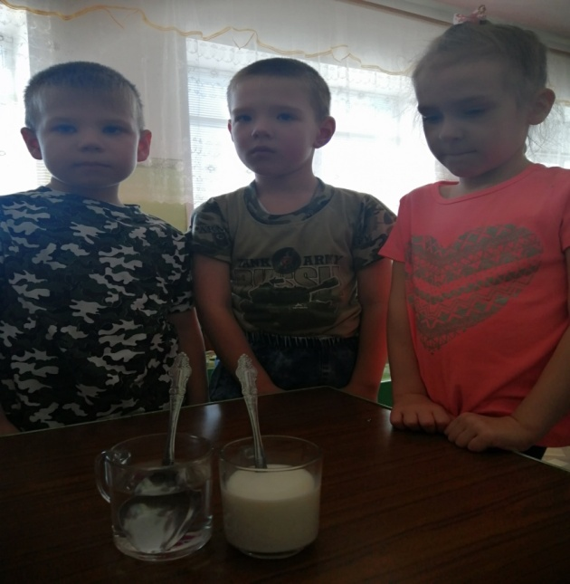

Приложение 2

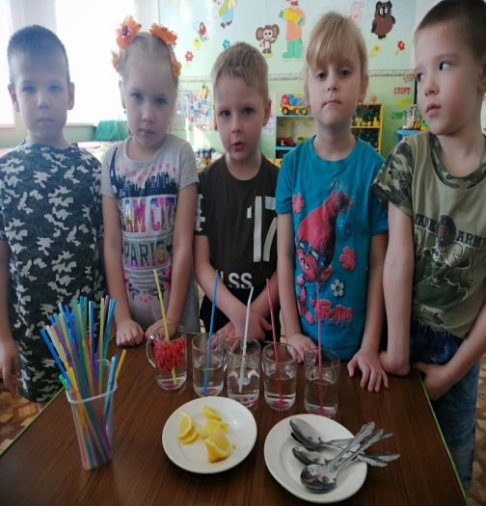 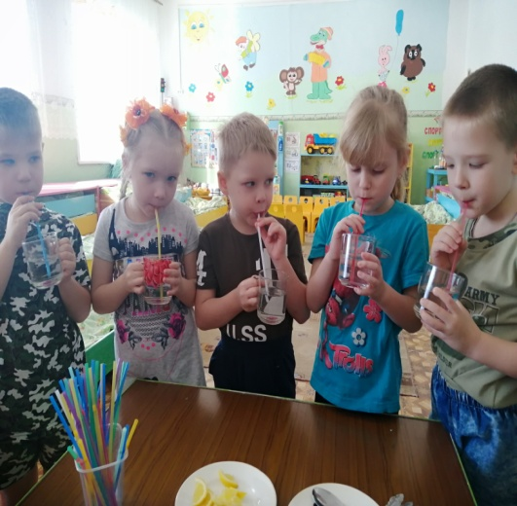

Приложение 3

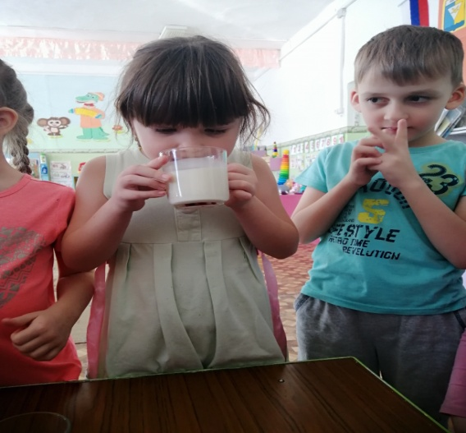 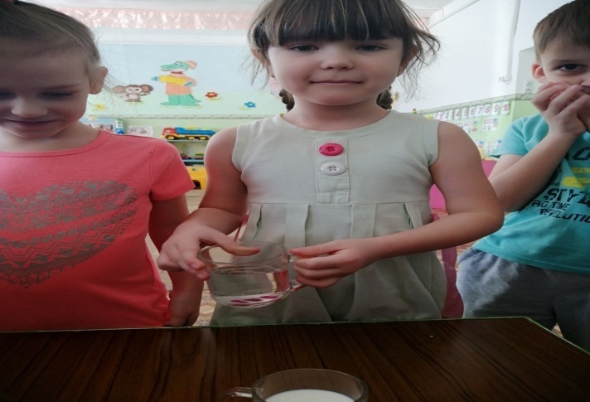

Приложение 4

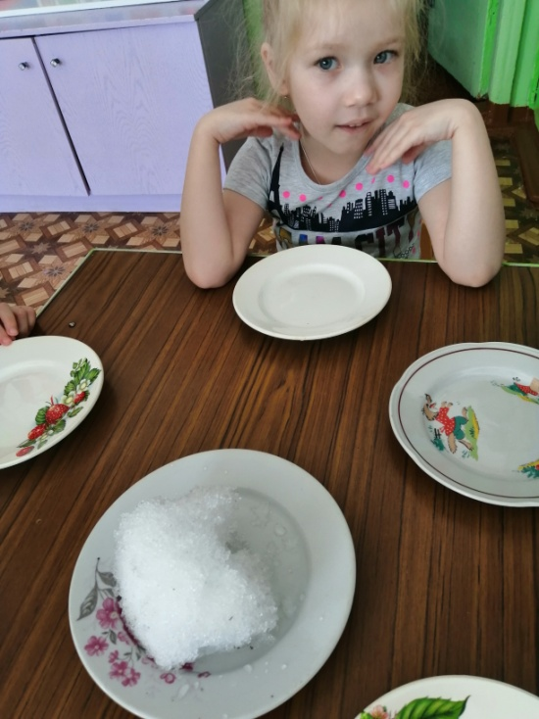 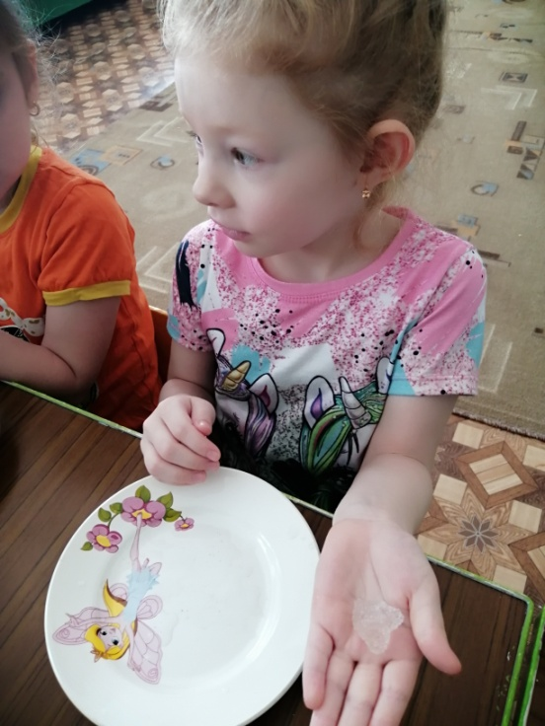

Приложение 5

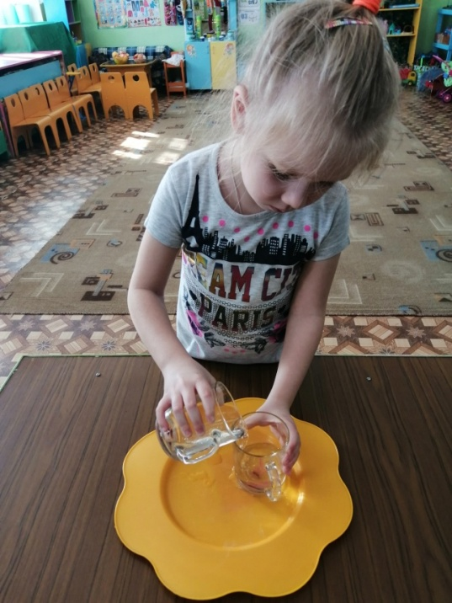

Приложение 6

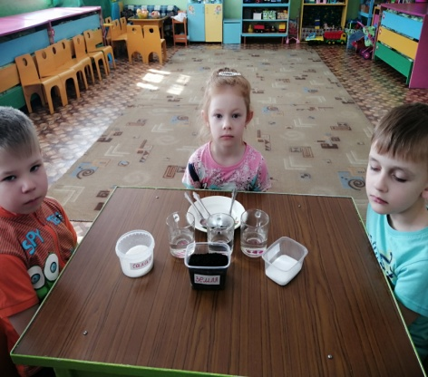 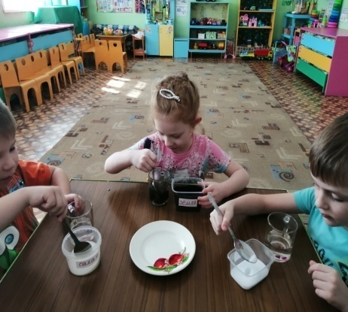

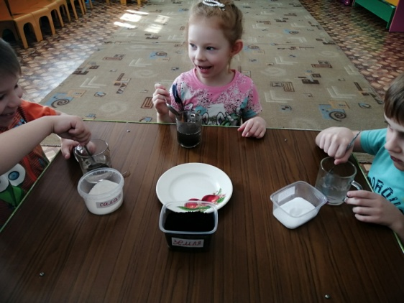 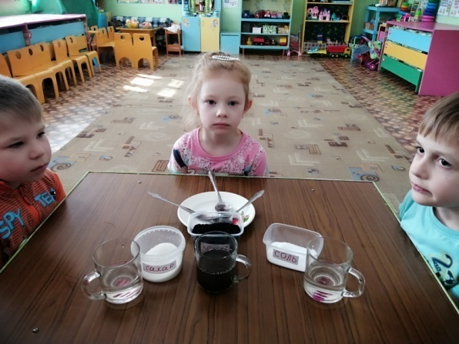

Приложение 7

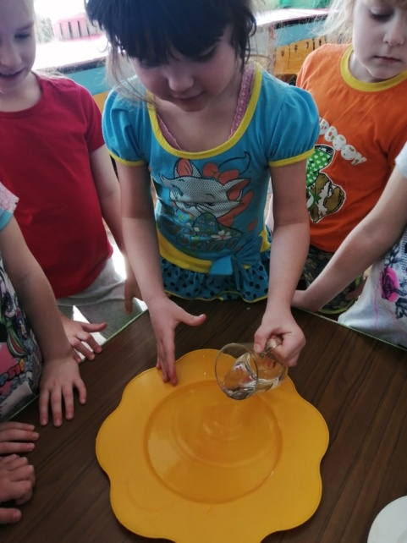

Приложение 8

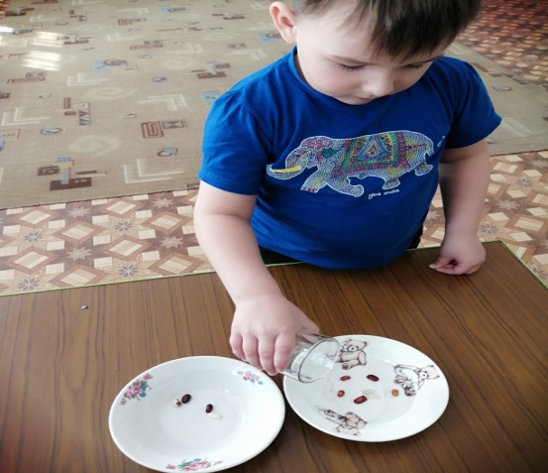 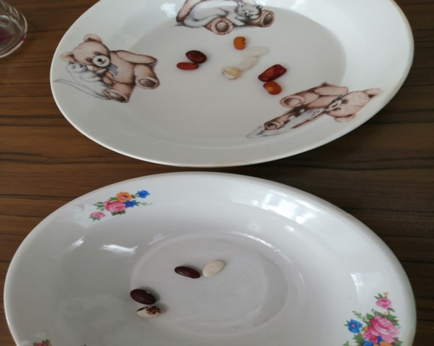

Приложение 9

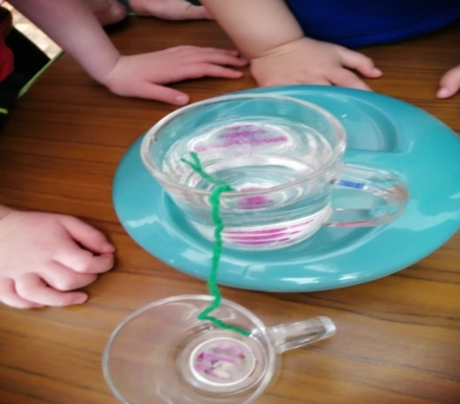 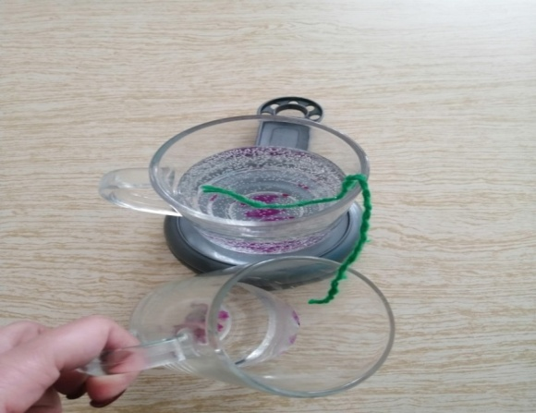

Приложение 10

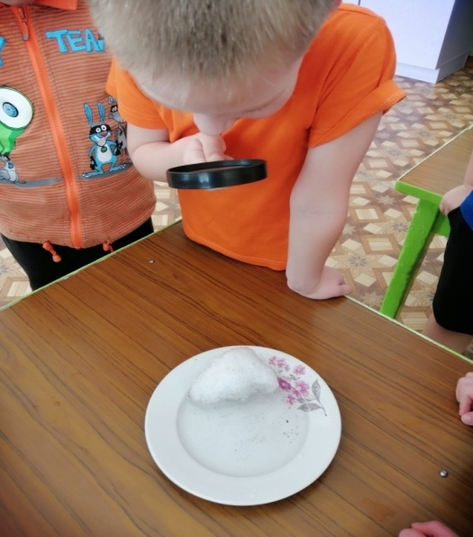

Приложение 11

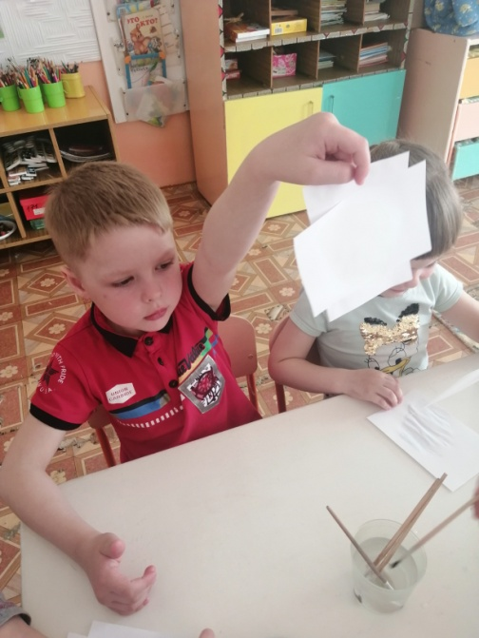 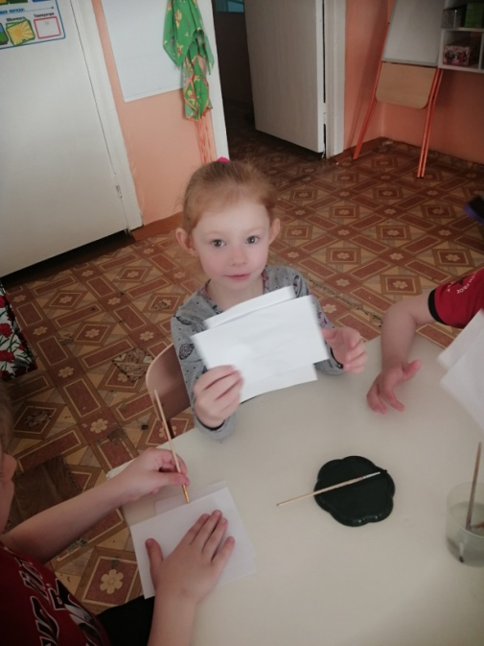

Приложение 12

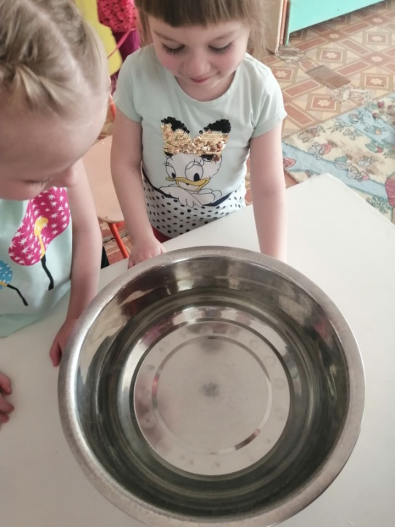 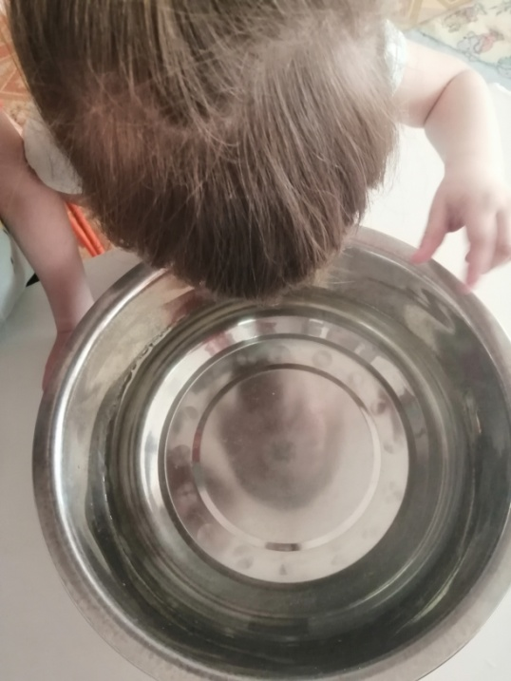

Приложение 13

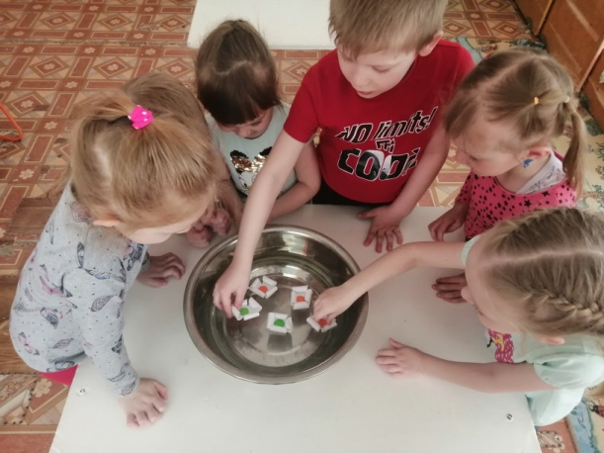 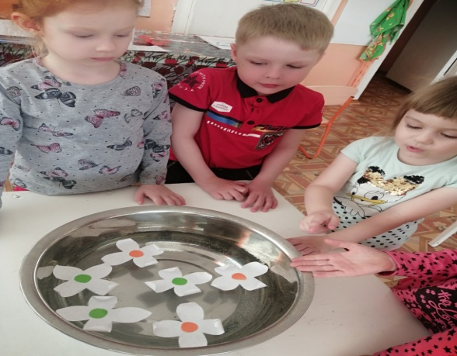

Приложение 14

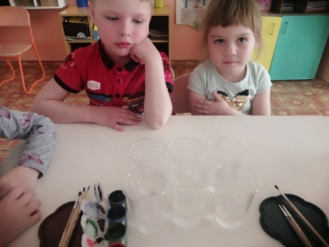 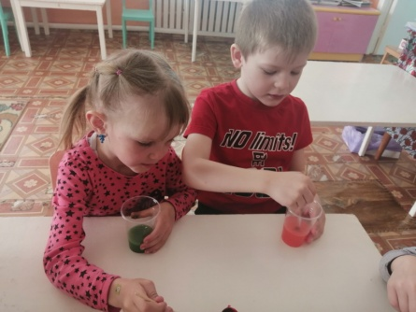

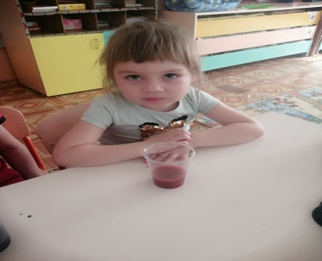

Приложение 15

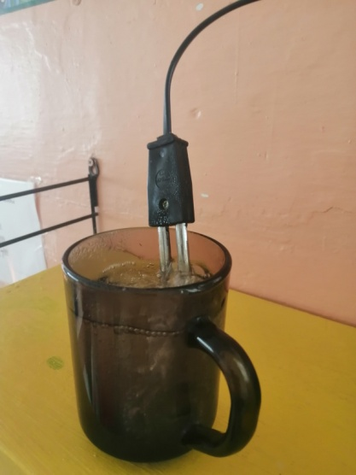 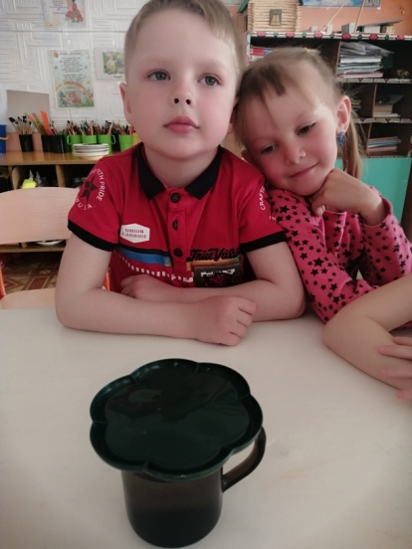 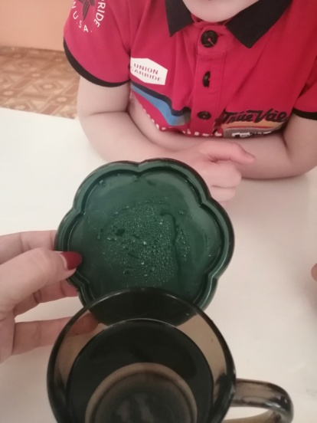

Приложение 16

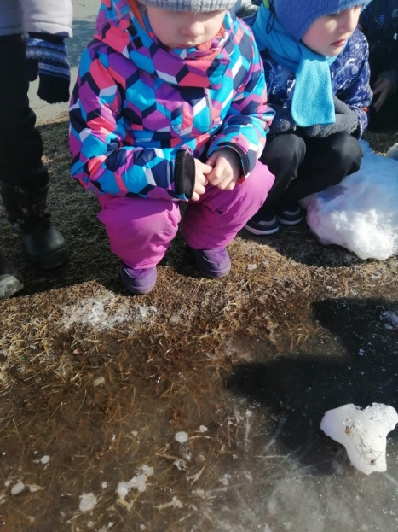 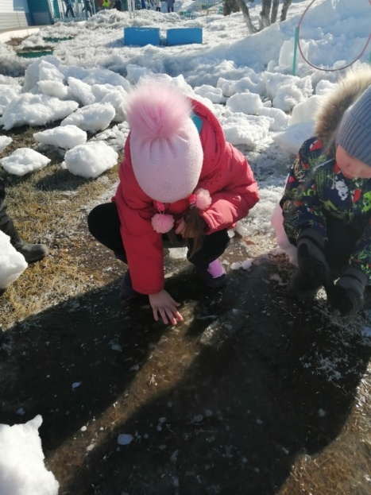

Приложение 17

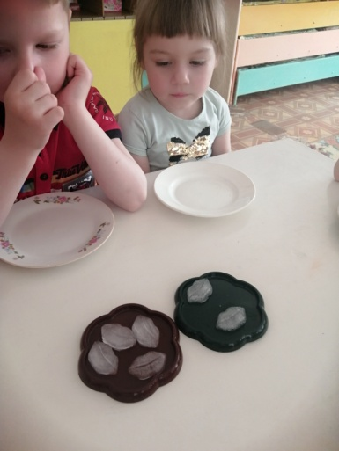 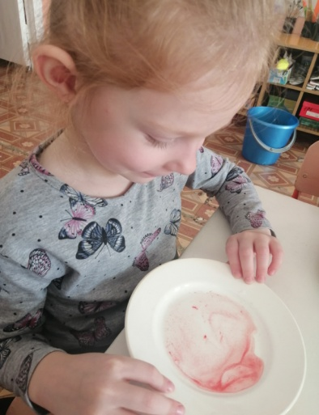 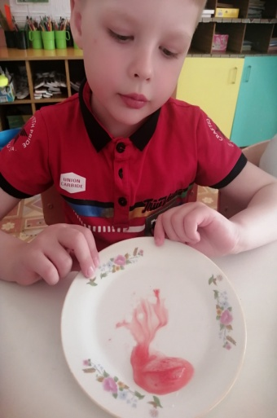

Приложение 18

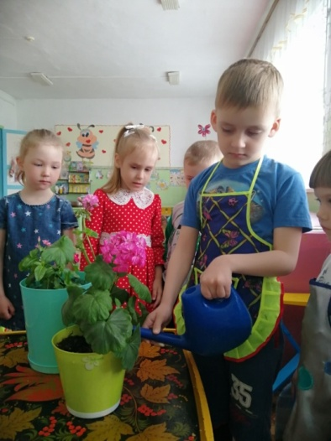

Приложение 19

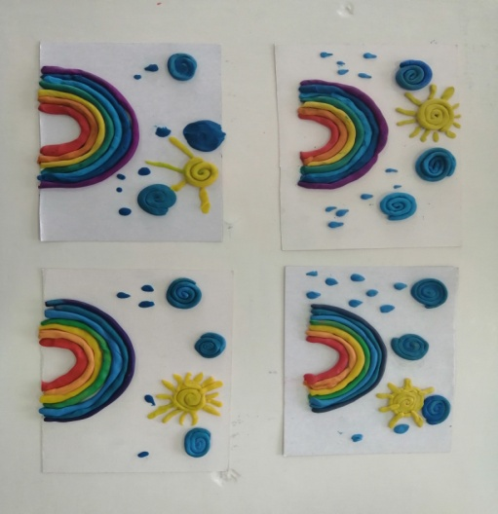 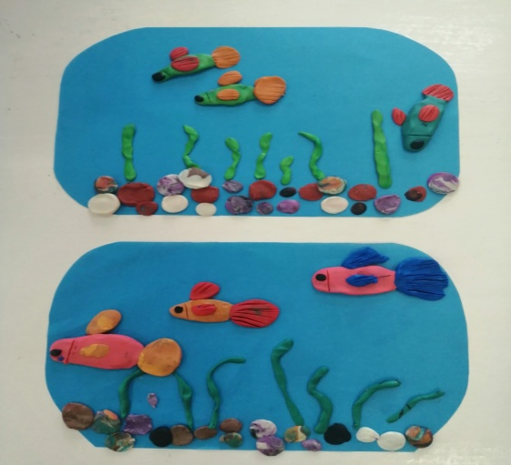

Приложение 20

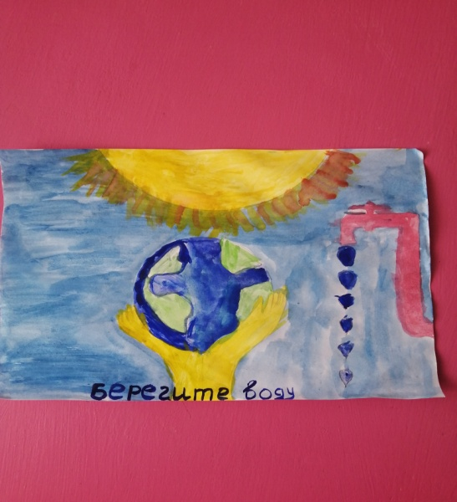 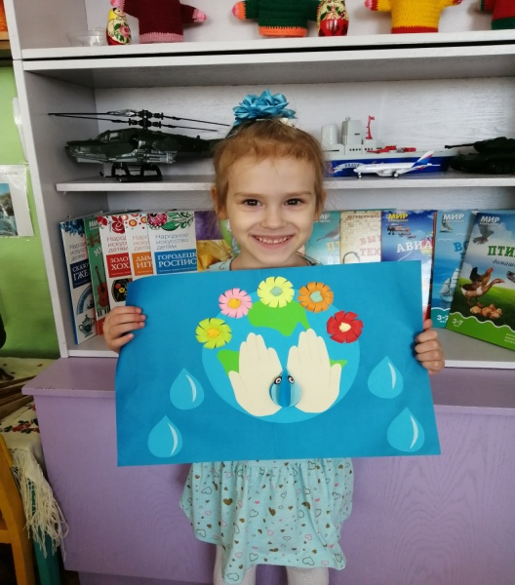

Приложение 21

